Сишәмбе 28.04.2020
Тема.
Углеводороды: этилен. Источники углеводородов: нефть. Химическое загрязнение окружающей среды и его последствия. Проблема безопасного использования веществ и химических реакций в повседневной жизни.
Чиксез углеводородлар. Углеводородларның табигый чыганаклары.
Биремнәр
1) Дәреслек, §53
2) Непредельные углеводороды. Этилен. Физические и химические свойства. Применение. Ацетилен. Диеновые углеводороды. Понятие о циклических углеводородах (циклоалканы, бензол).
https://www.sites.google.com/site/himulacom/zvonok-na-urok/9-klass---vtoroj-god-obucenia/urok-no60-nepredelnye-uglevodorody-etilen-fiziceskie-i-himiceskie-svojstva-primenenie-acetilen-dienovye-uglevodorody-ponatie-o-cikliceskih-uglevodorodah-cikloalkany-benzol
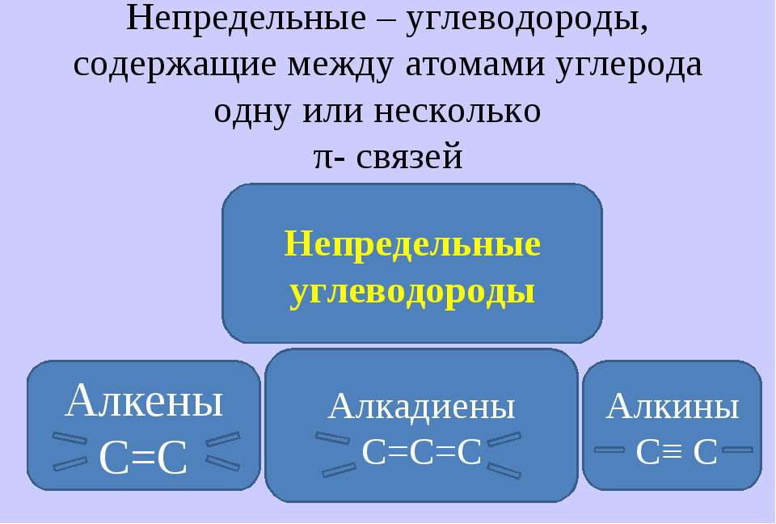
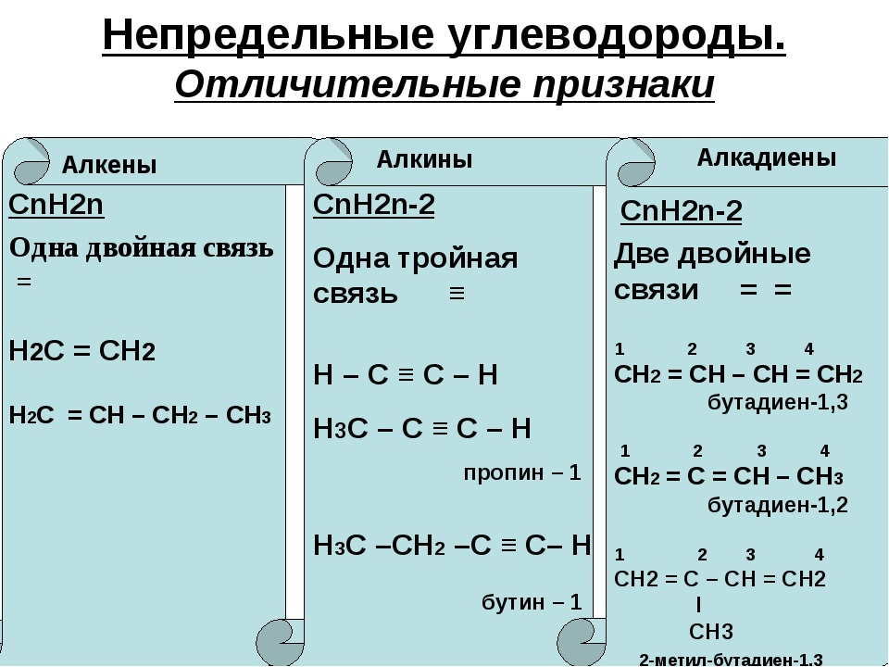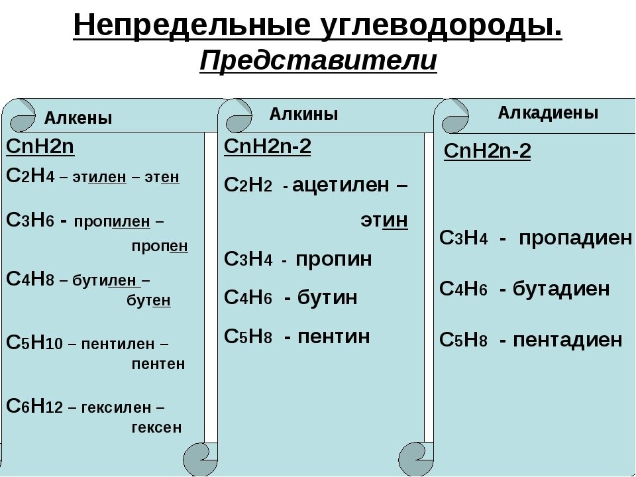
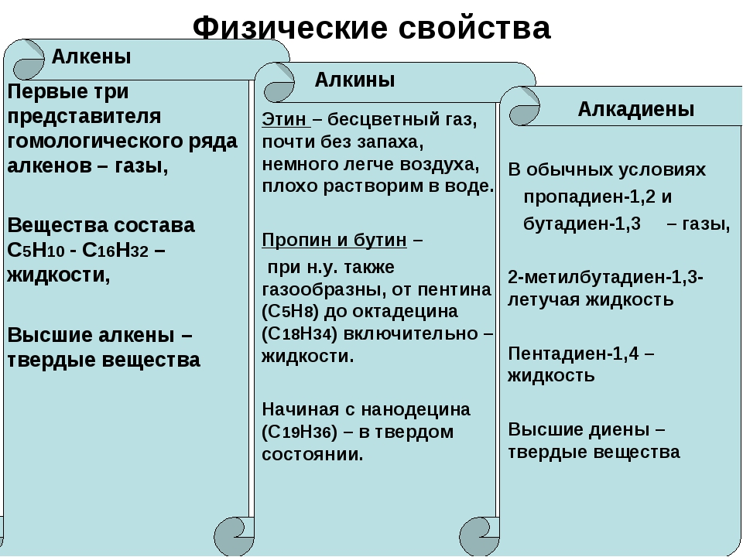
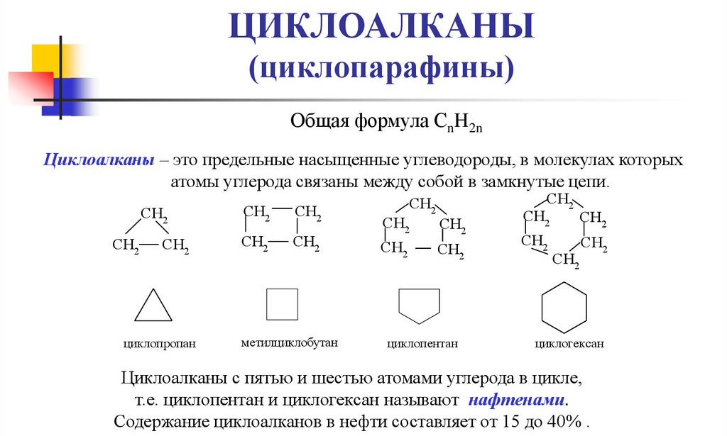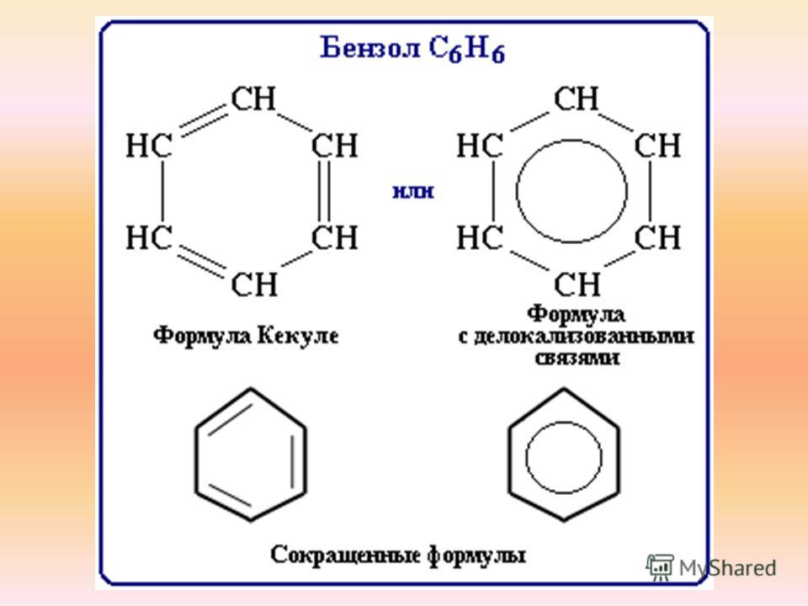

Өй эше
1) Дәреслек, §53 – укырга
2) Реакция тигезләмәсен язарга:
С₃Н₆ + О₂ →
С₃Н₄ + О₂ →
СН₂= СН₂ + Cl₂ →

Язма өй эшләренә җавапларны WhatsApp аша җибәрергә кирәк.

Пәнҗешәмбе 30.04.2020
Тема.
Источники углеводородов: природный газ, нефть, уголь. Первоначальные сведения об органических веществах (полимеры). Бытовая химическая грамотность.
Углеводородларның табигый чыганаклары. Полимерлар.
Биремнәр
1) Дәреслек, §54
2) Природные источники углеводородов. Нефть и природный газ, их применение. Защита атмосферного воздуха от загрязнения.
https://www.sites.google.com/site/himulacom/zvonok-na-urok/9-klass---vtoroj-god-obucenia/urok-no61-prirodnye-istocniki-uglevodorodov-neft-i-prirodnyj-gaz-ih-primenenie-zasita-atmosfernogo-vozduha-ot-zagraznenia
3) Белки — биополимеры. Полимеры — высокомолекулярные соединения.
https://www.sites.google.com/site/himulacom/zvonok-na-urok/9-klass---vtoroj-god-obucenia/urok-no65-belki-biopolimery-polimery-vysokomolekularnye-soedinenia

Өй эше
1) Дәреслек, §54 – укырга
2) Түбәндәге матдәләрнең молекуляр һәм структур формулаларын язарга:
этин, пропан, этен, пропилен, ацетилен, дихлорэтан.

Язма өй эшләренә җавапларны WhatsApp аша җибәрергә кирәк.

